¿Cómo voy? Mat. N7

Nombre: ____________________________________ 2°año ____
(Nombre – Apellido)

Objetivos:
Leer y anotar la hora exacta, media hora y un cuarto de hora en relojes análogos.

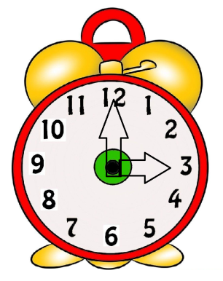
I. Pinta de color verde la manecilla llamada horario y de color rojo la manecilla llamada minutero.

¿Qué hora marca el reloj?
____________________________________________________

II. Pinta cada reloj según el color de la hora que le corresponda.

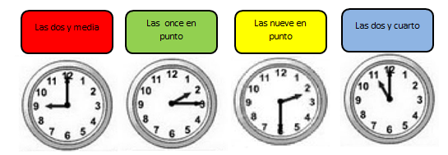

III. Dibuja las manecillas de los relojes según la hora que se indica.
